Bật mã hóa PSK.

Bước 1: Tạo khóa PSK trên server Fansipan
SSH vào server Moodle và chạy:
openssl rand -hex 32 | sudo tee /etc/zabbix/zabbix_agent2.psk
sudo chown zabbix:zabbix /etc/zabbix/zabbix_agent2.psk
sudo chmod 600 /etc/zabbix/zabbix_agent2.psk
Lệnh đầu tiên in ra một chuỗi 64 ký tự. Bạn sao chép chuỗi này để dán vào web ở bước 3. Đừng chụp ảnh màn hình chứa chuỗi này gửi cho ai.
660a158c75aa9aaccda26e1d2a84219ea37ed7c207477fef0581645702c9bfe0

Bước 2: Sửa cấu hình agent
Trước hết, kiểm tra xem file cấu hình đã có dòng TLS nào chưa bị comment không:
grep ^TLS /etc/zabbix/zabbix_agent2.conf
Nếu lệnh không in ra gì là bình thường. Mở file để sửa: thêm vào cuối file

TLSConnect=psk
TLSAccept=unencrypted,psk
TLSPSKIdentity=PSK-FANSIPAN
TLSPSKFile=/etc/zabbix/zabbix_agent2.psk

Chạy lại:

sudo systemctl restart zabbix-agent2
sudo systemctl status zabbix-agent2

Nếu Active running là ok

Sang máy quan sát
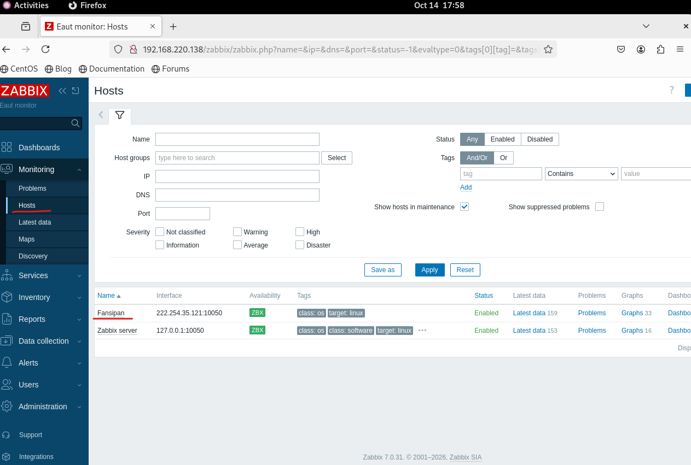

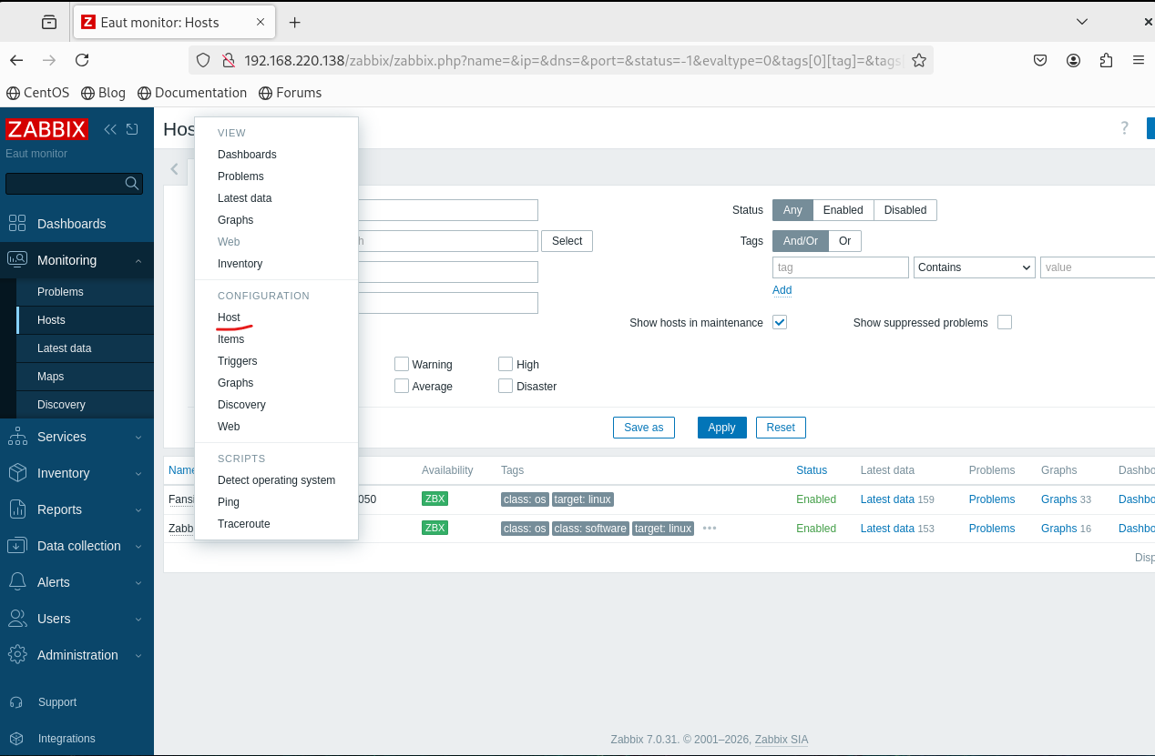

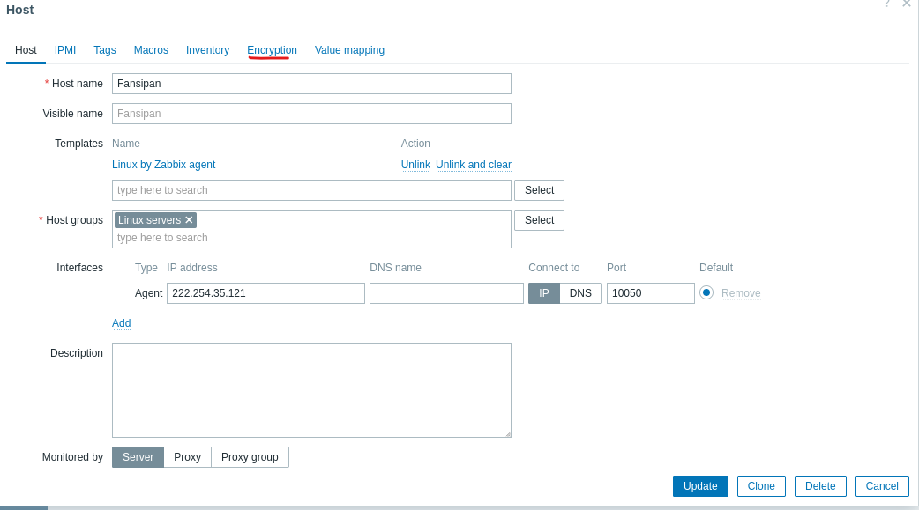
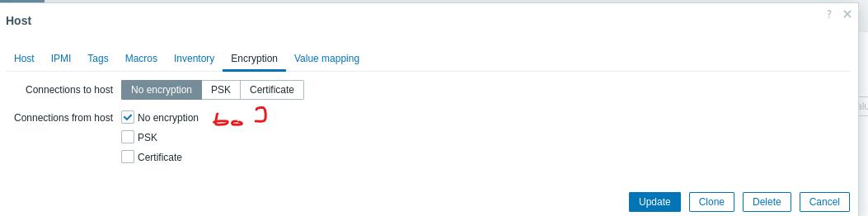

chọn PSK

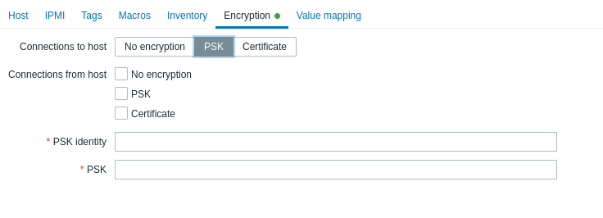

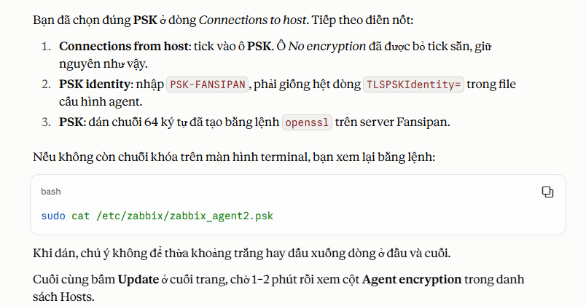

sudo cat /etc/zabbix/zabbix_agent2.psk ## day la xem lai chuoi khoa

sudo nano /etc/zabbix/zabbix_agent2.conf
đổi dòng TLSAccept=unencrypted,psk
thành TLSAccept=psk

khởi động lại : sudo systemctl restart zabbix-agent2

